Cahier des charges techniques

Sommaire

1. Contexte du projet
1.1. Présentation du projet
1.2. Date de rendu du projet
2. Besoins fonctionnels
3. Ressources nécessaires à la réalisation du projet
3.1. Ressources matérielles
3.2. Ressources logicielles
4. Gestion du projet
5. Conception du projet
5.1. Le front-end
5.1.1. Wireframes
5.1.2. Maquettes
5.1.3. Arborescences
5.2. Le back-end
5.2.1. Diagramme de cas d’utilisation
5.2.2. Diagramme d’activités
5.2.3. Modèles Conceptuel de Données (MCD)
5.2.4. Modèle Logique de Données (MLD)
5.2.5. Modèle Physique de Données (MPD)
6. Technologies utilisées
6.1. Langages de développement Web
6.2. Base de données
7. Sécurité
7.1. Login et protection des pages administrateurs
7.2. Hachages des mots de passe avec Bcrypt
7.3. Protection contre les attaques XSS (Cross-Site Scripting)
7.4. Protection contre les injections SQL

Contexte du projet

1.1. Présentation du projet
Votre agence web a été sélectionnée par le comité d’organisation des jeux olympiques de Los Angeles 2028 pour développer une application web permettant aux organisateurs, aux médias et aux spectateurs de consulter des informations sur les sports, les calendriers des épreuves et les résultats des JO 2028.

Votre équipe et vous-même avez pour mission de proposer une solution qui répondra à la demande du client.

1.2. Date de rendu du projet

Le projet doit être rendu au plus tard le 08/01/2026.

Besoins fonctionnels
Le site web devra avoir une partie accessible au public et une partie privée permettant de gérer les données.

Les données seront stockées dans une base de données relationnelle pour faciliter la gestion et la mise à jour des informations. Ces données peuvent être gérées directement via le site web à travers un espace administrateur.

Ressources nécessaires à la réalisation du projet

REPRENDRE RÉPONSES MISSION 1

3.1. Ressources matérielles

Poste de travail (Ordinateur).
Connexion internet pour le déploiement.

3.2. Ressources logicielles
Gestion de projet : Trello pour le suivi des tâches.
Conception Graphique : Figma pour la réalisation des wireframes.
Modélisation de données : Mocodo pour les modèles conceptuels et logiques (MCD/MLD).
Développement et Versioning : Visual Studio Code (ou éditeur équivalent) et GitHub pour le travail collaboratif.
Hébergement : Infinity Free pour la mise en ligne du site et de la base de données.

Gestion du projet
Pour réaliser le projet, nous utiliserons la méthode Agile Kanban. Nous utiliserons également l’outil de gestion de projet en ligne Trello.

INSÉREZ UNE CAPTURE D'ÉCRAN DE VOTRE TRELLO

Nous travaillons également sur GitHub, plateforme de développement collaboratif.

Conception du projet

5.1. Le front-end

REPRENDRE RÉPONSES MISSION 4

5.1.1. Wireframes

5.1.2. Maquettes

5.1.3. Arborescences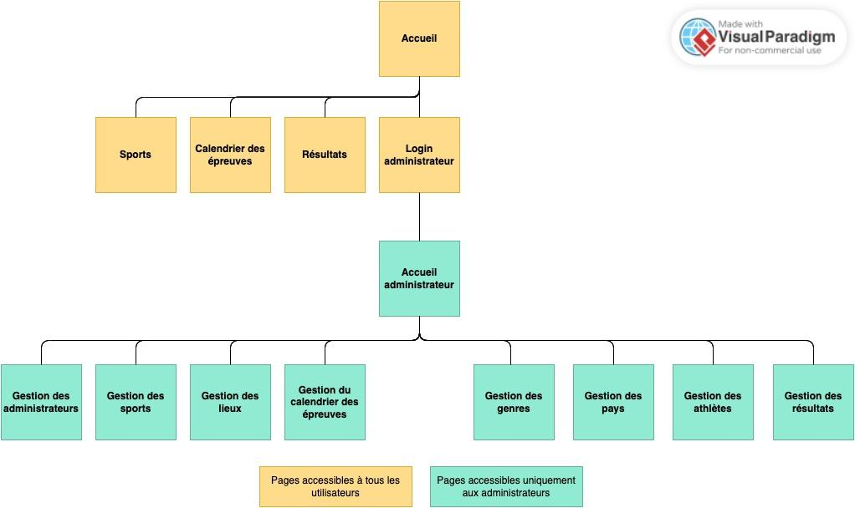

5.2. Le back-end

REPRENDRE RÉPONSES MISSIONS 2 ET 3

5.2.1. Diagramme de cas d’utilisation

5.2.2. Diagramme d’activités

5.2.3. Modèles Conceptuel de Données (MCD)

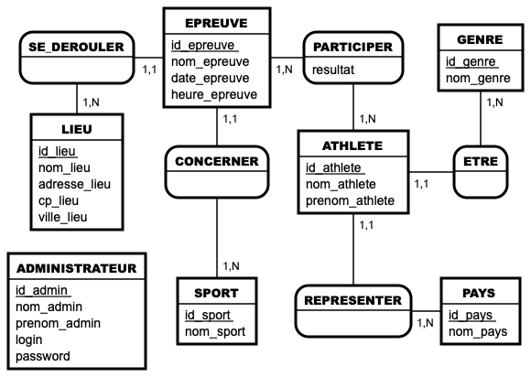

5.2.4. Modèle Logique de Données (MLD)

● ATHLETE (id_athlete, nom_athlete, prenom_athlete, id_pays, id_genre) Clé primaire : id_athlete Clés étrangères : id_pays en référence à id_pays de PAYS id_genre en référence à id_genre de GENRE

● EPREUVE (id_epreuve, nom_epreuve, date_epreuve, heure_epreuve, id_lieu, id_sport) Clé primaire : id_epreuve Clés étrangères : id_lieu en référence à id_lieu de LIEU id_sport en référence à id_sport de SPORT
● GENRE (id_genre, nom_genre) Clé primaire : id_genre

● LIEU (id_lieu, nom_lieu, adresse_lieu, cp_lieu, ville_lieu) Clé primaire : id_lieu

● PARTICIPER (id_athlete, id_epreuve, resultat) Clé primaire : id_athlete, id_epreuve Clés étrangères : id_athlete en référence à id_athlete de ATHLETE id_epreuve en référence à id_epreuve de EPREUVE

● PAYS (id_pays, nom_pays) Clé primaire : id_pays, id_epreuve

● SPORT (id_sport, nom_sport) Clé primaire : id_sport ● UTILISATEUR (id_utilisateur, nom_utilisateur, prenom_utilisateur, login, password) Clé primaire : id_utilisateur

● ADMINISTRATEUR (id_admin, nom_admin, prenom_admin, login, password) Clé primaire : id_admin

5.2.5. Modèle Physique de Données (MPD) 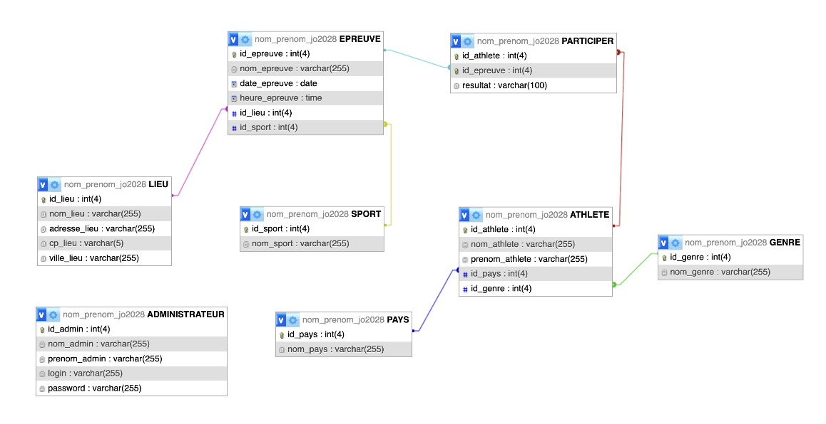

Technologies utilisées
REPRENDRE RÉPONSES MISSION 1

6.1. Langages de développement Web
Langages de structure et forme : HTML5 et CSS3.

Langage de programmation : PHP pour la logique serveur.

Interaction base de données : Extension PDO (PHP Data Objects) pour sécuriser les accès aux données.

6.2. Base de données
Système de Gestion de Base de Données (SGBD) : MySQL.

Sécurité

DÉFINISSEZ ET EXPLIQUEZ BRIÈVEMENT VOTRE SOLUTION.
AJOUTEZ SI VOUS LE SOUHAITEZ DES COURS EXTRAITS DE CODE.

7.1. Login et protection des pages administrateurs

J’ai utilise des sessions pour restreindre l'accès aux pages sensibles. Un utilisateur non authentifié est automatiquement redirigé vers la page de connexion.

7.2. Hachages des mots de passe avec Bcrypt

Pour éviter que les mots de passe ne soient lisibles en clair dans la base de données, nous utilisons la fonction password_hash() avec l'algorithme Bcrypt. La vérification se fait via password_verify() lors de la connexion.

7.3. Protection contre les attaques XSS (Cross-Site Scripting)
Afin d'empêcher l'injection de scripts malveillants dans le navigateur des utilisateurs, toutes les données provenant des formulaires sont nettoyées avec la fonction PHP htmlspecialchars() avant d'être affichées.

7.4. Protection contre les injections SQL
Pour contrer les tentatives de manipulation de la base de données via les champs de saisie, nous utilisons exclusivement des requêtes préparées avec PDO. Cette méthode sépare la commande SQL des données fournies par l'utilisateur.

